Ville, Jour mars 2018

COLONDAYS 2018
Jour Date mars 2018 de …h à …
Nom de votre établissement, LIEU

Attention, vous êtes peut-être assis sur un cancer !
Informez-vous gratuitement sur le dépistage du cancer colorectal

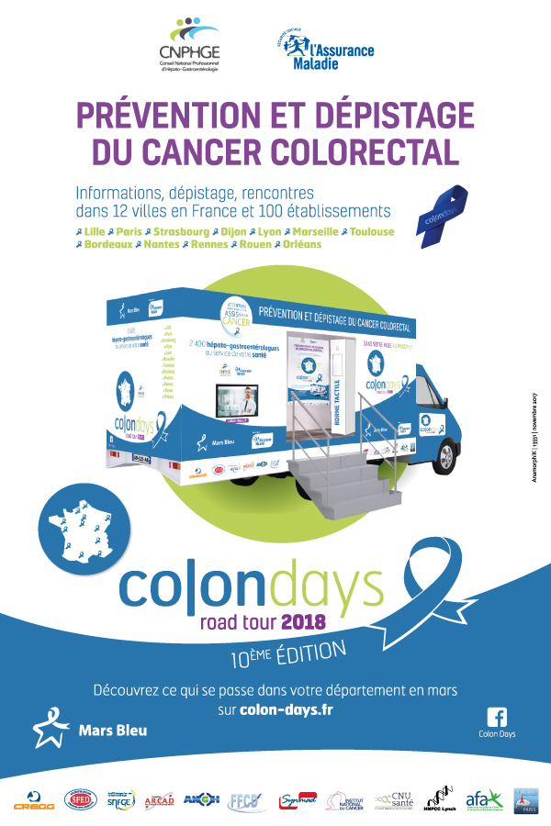
L’opération Colondays revient en mars 2018 avec une nouvelle campagne nationale de prévention du cancer colorectal entièrement gratuite.

Cette édition, parrainée par Michel Cymès, est initiée et pilotée par le Conseil national professionnel d’hépato-gastroentérologie (CNP HGE) et ses partenaires, dont l’Assurance Maladie.

Labellisée « Mars Bleu » (mois dédié au cancer du côlon), l’opération Colondays concerne plus de 100 établissements (hôpitaux, cliniques et cabinets d’hépato-gastroentérologie). Au total, plus de 1 000 praticiens et acteurs de la santé, accueillent et informent le grand public au travers d’animations (conférences, exposition, temps d’échanges, etc.).

Le cancer du côlon concerne les personnes de plus de 50 ans. Il provoque 18 000 décès par an. Il s’agit du 2ème cancer le plus meurtrier en France. Il tue 5 fois plus que les accidents de la route !
Il est aussi très mal connu du grand public.

Actions Colondays près de chez vous :
À (lieu), la structure (nom de la structure) vous propose

Action 1 : le date + horaire des actions de sensibilisation du grand public. Titre de l’action, descriptif, objectif / atouts pour les visiteurs, horaires, lieu, contact
Action 2 : le date + horaire des actions de sensibilisation du grand public. Titre de l’action, descriptif, objectif / atouts pour les visiteurs, horaires, lieu, contact
Action 3 : le date + horaire des actions de sensibilisation du grand public. Titre de l’action, descriptif, objectif / atouts pour les visiteurs, horaires, lieu, contact
+lien sur la page Colondays des animations de l’établissement

Informations pratiques

Nom de l’établissement- Colondays 2018 Jour Date mars 2018 de …h à … , Lieu de … h à …h
Lieu -Adresse précise - Rue … CP Ville
Contact presse sur place (préciser nom, tel +mail)

En savoir plus sur -> www.colon-days.fr

